11 - Encaminhar os autos ao Segundo Grau

Sendo recebida a Apelação ou o Recurso em Sentido Estrito, os autos deverão ser encaminhados imediatamente à segunda instância.

11.1 - Dos prazos

A apelação e o Recurso em Sentido Estrito deverão ser encaminhados ao Segundo Grau no prazo de 05 (cinco) dias, conforme art. 601 e 591, ambos do CPP.

11.2 - Do procedimento

Após finalizar o procedimento de interposição recursal, a Secretaria encaminhará os autos ao Segundo Grau.

Para tanto:
1) verificar e retirar as pendências, tais como: “retorno de conclusão”, “parte sem CPF cadastrado” ou “Ação Penal sem Denúncia (clique para cadastrar)”, etc.
2) Após, ir na aba “Movimentações”, clicar na movimentação correspondente à decisão de admissibilidade recursal e “Movimentar a Partir Desta Movimentação” >
3) Em seguida, na aba “Ações”, no canto esquerdo da tela e clicar em “Autos ao Tribunal de Justiça”.

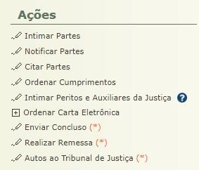

Clicar em “Próximo passo” até chegar à tela de Informações iniciais.

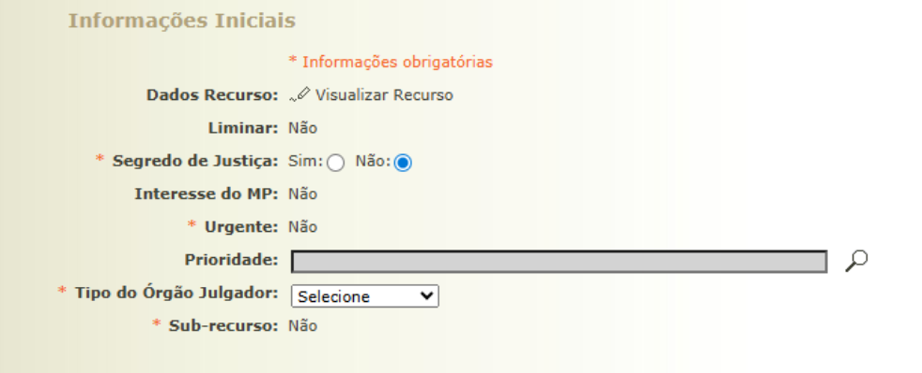

Preencher todos os campos obrigatórios.
- Clicar em “Próximo passo”.

Na aba Partes do recurso: = Informar corretamente o Recorrente. = Informar corretamente o Recorrido.

Clicar em “Próximo” até a aba Finalização.

- Selecionar a matéria do recurso.

- Finalizar a movimentação.

Autos devidamente enviados ao Segundo Grau

11.3 - Localizado do processo após o envio ao Segundo Grau

Após remessa dos autos à segunda instância o processo ficará com o Status de “EM INSTÂNCIA SUPERIOR”

É importante que além do status a Secretaria possua um localizador específico para tais processos, proporcionando maior controle, visto que o a CGJ/AM determina que nas inspeções judiciais o Juízo de 1º Grau diligencie acerca do julgamento do recurso remetido há mais de 01 (um) ano.

Provimento nº 481/2024–CGJ/AM (art. 14, inciso IV do Manual de Correições). “IV - nos processos remetidos à segunda instância há mais de 01 (um) ano, o provimento deve determinar ao Diretor/Escrivão para verificar o julgamento do recurso;”

